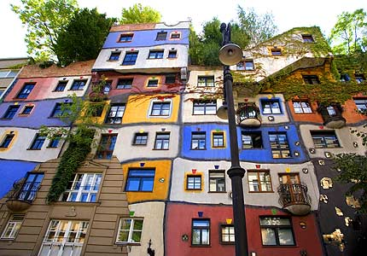
PROJET 3
___________________________

Présenter Hundertwasser au travers d’une œuvre inédite.

➫ Tu vas présenter l’artiste Friedensreich Hundertwasser et revisiter une œuvre inspirée de son style. Voici les consignes que tu dois suivre pour réussir ton projet qui sera évalué et noté :

Tu vas choisir un bâtiment que tu vas revisiter à la façon de Hundertwasser. Pour cela, tu vas utiliser le logiciel Paint 3D.

Il faudra donc faire preuve d’inventivité,
de créativité et d’invention !

- Ce travail doit comporter deux parties, une partie texte et une partie artistique.

- Dans le texte, tu devras …

- Rédiger une biographie de Hundertwasser.

- Indiquer ce qui est typique de son art.
- Donner ton avis sur son art en justifiant ton point de vue.

- Décrire le bâtiment que tu as revisité (formes, couleurs …)
- Indiquer pourquoi tu as choisi ce bâtiment.

- Une partie photos : tu mettras sur la même page la photo originale du bâtiment et la photo retouchée (vorher – nachher).

➫ Grille d’évaluation à joindre au projet.

EVALUATION DU PROJET SUR
HUNDERTWASSER
Schreiben
J’ai rédigé une biographie de Hundertwasser. | /4
J’ai parlé des spécificités de son art. | /4
J’ai donné mon avis sur l’art de Hundertwasser en justifiant mon point de vue. | /2
J’ai fait preuve d’originalité et d’inventivité dans la réalisation de mon projet. | /4
J’ai décrit avec précision le bâtiment que j’ai revisité. | /4
J’ai indiqué pourquoi j’ai choisi ce bâtiment. | /2
Note obtenue | /20

